CORPORACIÓN EDUCACIONAL A&G
Colegio El Prado
www.colegioelprado.cl
direccioncolegioelprado@gmail.com
Profesor(a): Claudio Muñoz Valenzuela CURSO: 5

NAME (nombre): _____________________________________________ DATE (fecha): ________

1) Complete the information with the clues. Then, translate the text into Spanish.
(Completa la información con las pistas. Luego, traduce el texto a español)

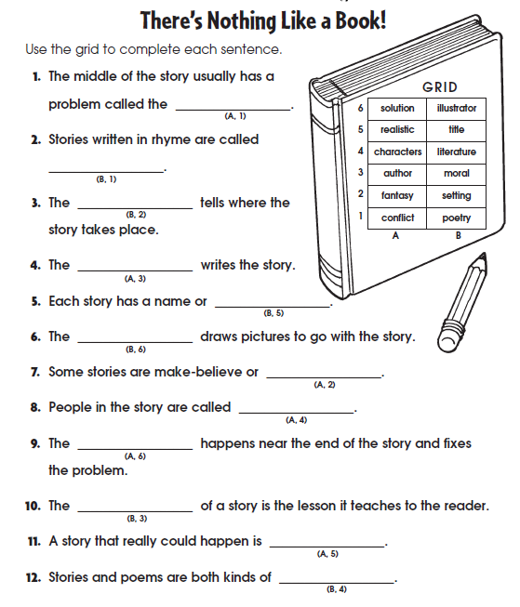

2) Translate the text above into Spanish. (traduce el texto de arriba a Español)

THERE’S NOTHING LIKE a BOOK

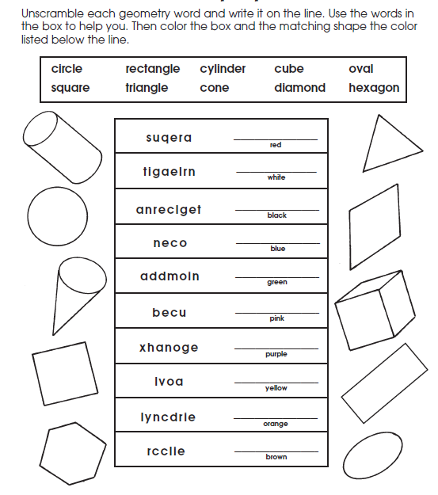
3) Descifra el nombre y luego pinta las figuras geométricas

4) Lee el texto sobre delfines, luego responde

